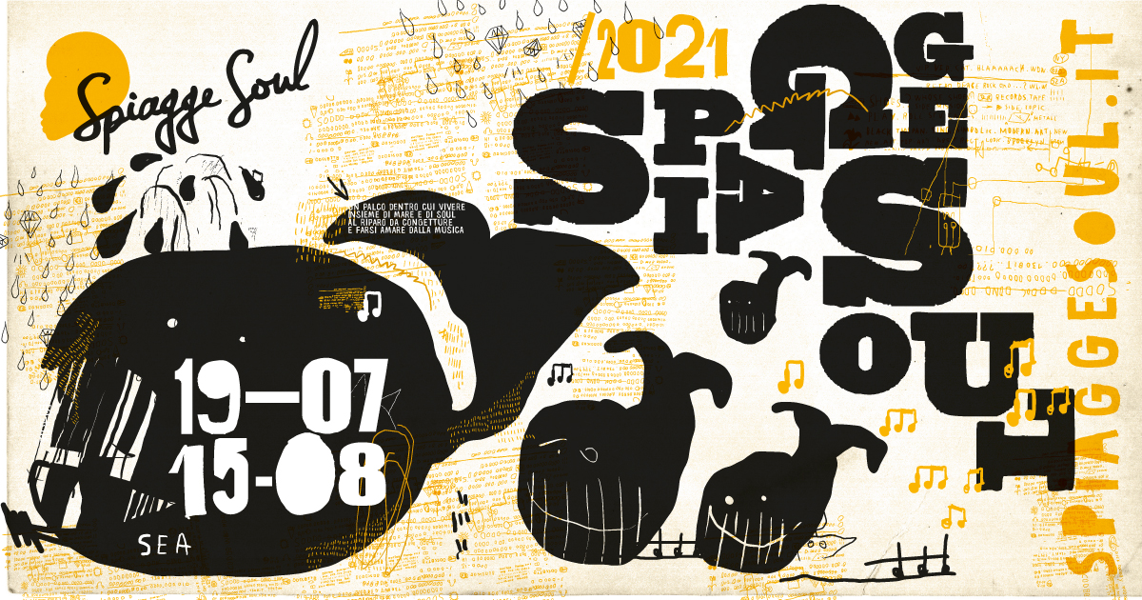

SPIAGGE SOUL 2021
XIII edizione
Marina di Ravenna, Ravenna e lidi ravennati
19 luglio - 15 agosto
martedì 27 luglio
Banana Boat
Reggae Party
Finisterre Beach – ore 22
Marina di Ravenna

Domani è di scena il reggae a Spiagge Soul. Il festival della Riviera romagnola porta al Finisterre Beach cinque musicisti nel segno di Bob Marley e dei più grandi interpreti del genere (alle 22, info e prenotazioni 349 2841775). In riva al mare scatta il Reggae Party proposto dai Banana Boat, ovvero Bruno Orioli e Francesco “King Frisko” Plazzi, che per l’occasione saranno accompagnati da Nicola Peruch (tastiere), Vonn Washington (basso) e Luca Rizzoli (batteria), per una serata all’insegna delle vibrazioni positive.
Prosegue così fino al 15 agosto la 13esima edizione del festival, organizzato dall’Associazione “Blues Eye” con la compartecipazione del Comune di Ravenna e il sostegno della Regione Emilia-Romagna, oltre al contributo fondamentale degli operatori privati e la collaborazione della Pro Loco di Marina di Ravenna.
Il programma. Il festival continua poi col gitan punk dei Gattamolesta (mercoledì 28) e le atmosfere rarefatte di The Sleeping Tree (venerdì 30). Poi ancora il duo Daiana Lou (sabato 31 luglio) e una ricchissima domenica 1° agosto, con Rumba de Bodas e Don Antonio, che per l’occasione è accompagnato da Vince Vallicelli. Ma gli appuntamenti non finiscono qui, perché nell’ultima settimana di festival arrivano anche The Trouble Notes & Daiana Lou (lunedì 2), i ritmi africani di Classica Orchestra Afrobeat (martedì 3), il concerto di Ravenna con la formazione di casa, Spiagge Soul Holy Fellas (mercoledì 4), e il grande ritorno di Noreda Graves, una delle voci soul più apprezzate degli Stati Uniti (venerdì 6). Dopo Cosimo & The Hot Coals e Icona Cluster (sabato 7 e domenica 8), Spiagge Soul si concede un ultimo appuntamento di Ferragosto, con la voce raffinata di Shanna Waterstown.
Attenzione: per i concerti di Piazza del Popolo a Ravenna e al Bacino Pescherecci l’ingresso è gratuito ma i posti sono limitati e la prenotazione è obbligatoria. Le prenotazioni si fanno online:
per il Bacino Pescherecci: www.marinadiravenna.org/eventibacino/
per Piazza del Popolo: www.ravennaexperience.it

Per info e aggiornamenti sul programma: www.spiaggesoul.it - Spiagge Soul Festival
Ufficio stampa: 051 6238522 - 348 3694618

Ravenna, 26 luglio 2021

